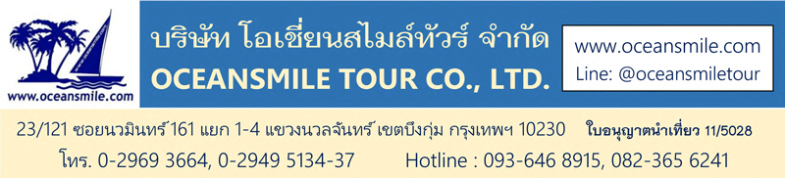

[Kazak195-3U] ซินเจียง– อัลมาตี้ ใบไม้เปลี่ยนสี เที่ยว 2 ประเทศที่ไม่เหมือนใคร
ทะเลสาบไซลีมู ชารีนแคนยอน วิหารเซนคอฟ Shymbulak Ski หมู่บ้านคาจั่นฉี

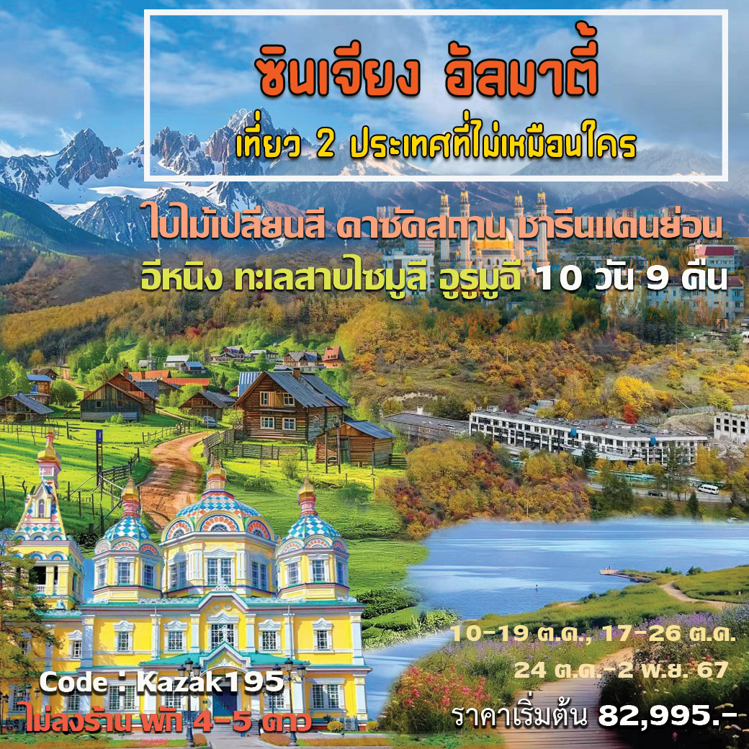

• เปิดเส้นทางสายใหม่ จีน-คาซัคสถาน เที่ยว 2 ประเทศ อี้หนิง ซินเจียง – อัลมาตี้ ใบไม้เปลี่ยนสี
• เที่ยว 2 ประเทศ อี้หนิง ซินเจียง ประเทศจีน และ เมืองอัลมาตี้ ประเทศคาซัคสถาน จากเมืองอี้หนิงไปด่าน Khorgos ด่านชายแดนจีน-คาซัคสถาน (ระยะทาง 108 กิโลเมตร) หรือ จากเมืองอี้หนิงไปด่าน dulata port (ระยะทาง 75 กิโลเมตร)
• ชม ชารีนแคนยอน แกรนด์แคนย่อนที่ใหญ่อันดับ 2 ของโลกรองจากอเมริกา
• ชม เมืองอัลมาตี้ เมืองที่ใหญ่ที่สุดในประเทศคาซัคสถานและเป็นศูนย์กลางทางเศรษฐกิจของประเทศ
• นั่งกระเช้า สู่ ชิมบูลัก (Shymbulak Ski Resort) อยู่ในเทือกเขา Zailiuskiy Alwatau
• ชม ทะเลสาบไซลี่มู่ ที่ทอดตัวอยู่ในวงล้อมของเทือกเขาเทียนซาน อยู่ท่ามกลางทุ่งหญ้าและภูเขาหิมะ
• ชม หมู่บ้านคาจั่นฉี เป็นหมู่บ้านของชาวพื้นเมืองที่อาคารบ้านเรือนทาด้วยสีน้ำเงิน
• เที่ยวไม่ซ้ำทางเดิม เข้าด่าน Horgos – ออกด่าน dulata port / พักโรงแรมคาซัคสถาน 4 คืนและประเทศจีน 5 คืน
• อาหารดี - โรงแรมระดับ 4 ดาว – บินกลางวัน เสฉวนแอร์ไลน์
• ไม่ลงร้านช้อป – ร้านยา มีเวลาเที่ยวเต็มที่ ไม่มีขาย Option – ไม่เก็บเงินเพิ่มราคาทัวร์

• วันเดินทาง
วันเดินทาง | ผู้ใหญ่ | พักเดี่ยวเพิ่ม | หมายเหตุ
10 – 19 ตุลาคม 2567 | 83,995.- | 18,500.- | กรุ๊ป 15-20 ท่าน
17 – 26 ตุลาคม 2567 | 83,995.- | 18,500.- | กรุ๊ป 15-20 ท่าน
24 ตุลาคม – 2 พฤศจิกายน 2567 | 82,995.- | 18,500.- | กรุ๊ป 15-20 ท่าน
• ทัวร์ไม่ลงร้าน กรุ๊ป 16 - 20 ท่าน – รถบัส 38 ที่นั่ง – ตั๋วเครื่องบินพร้อม เดินทางแน่นอนทุกกรุ๊ป
• ลูกค้าเก่าลด 400.-บาท – สอบถามเพิ่มเติมทางไลน์ @oceansmiletour – โทร.0936468915 (โจ้)

Days | โปรแกรมทัวร์ | อาหาร | Hotel
1 | สนามบินสุวรรณภูมิ – เฉิงตู - 3U 3936 (18.05-22.10) | - | เฉิงตู 4 ดาว
2 | เฉิงตู – อูรูมูฉี – ขุยถุน - 3U 6513 (11.25-15.00) | B/-/D | ขุยถุน 4 ดาว
3 | ขุยถุน - ทะเลสาบไซลีมู – The Guozigou Bridge – เมืองฮอร์กอส | B/L/D | ฮอร์กอส 4 ดาว
4 | ด่าน Khorgos – คาซัคสถาน ชารีนแคนยอน (Charyn Canyon) – อัลมาตี้ | B/L/D | อัลมาตี้ 4 ดาว
5 | Panfilov Park – วิหารเซนคอฟ - Republic Square – หมู่บ้านวัฒนธรรม - Kok Tobe (รวมกระเช้า) | B/L/D | อัลมาตี้ 4 ดาว
6 | ตลาดกรีนบาซาร์ – นั่งกระเช้า – Shymbulak Ski Resort – ชมวิวภูเขาหิมะ | B/L/D | อัลมาตี้ 4 ดาว
7 | พิพิธภัณอัลมาตี้ Museum of Kazakhstan – ช้อปปิ้ง – ด่าน dulata port | B/L/D | dulata port 4 ดาว
8 | ด่าน Dulata Port – อี้หนิง ประเทศจีน - หมู่บ้านคาจั่นฉี | B/L/D | อี้หนิง 4 ดาว
9 | อี้หนิง – นั่งรถไฟมาอูรูมูฉี – ตลาดต้าปาจา | B/L/D | อูรูมูฉี
10 | อูรูมูฉี – เฉิงตู 3U 6514 (06.55-10.20) ต่อเครื่อง  เฉิงตู-สนามบินสุวรรณภูมิ 3U 3935 (14.40-16.40) | B/-/- | -

วันแรก : สนามบินสุวรรณภูมิ – เฉิงตู
15.30 น. พร้อมกันที่ สนามบินสุวรรณภูมิ อาคารผู้โดยสารชั้น 4 ประตู 9 เคาน์เตอร์ U - Sichuan Airlines เจ้าหน้าที่คอยอำนวยความสะดวกด้านสัมภาระและเอกสารการเดินทาง (กระเป๋าโหลดท่านละ 1 ใบ น้ำหนัก 23 กิโลกรัม)
18.05 น. ออกเดินทางสู่ นครเฉิงตู มณฑลเสฉวน โดยสายการบิน Sichuan Airlines - 3U 3936 (มีบริการอาหารบนเครื่อง)
22.10 น. ถึง ท่าอากาศยานเทียนฟู่ นครเฉิงตู เมืองหลวงของมณฑลเสฉวน (เวลาประเทศจีนเร็วกว่าประเทศไทย 1 ชั่วโมง) หลังจากผ่านพิธีการตรวจคนเข้าเมืองแล้ว นำท่านเดินทางเข้าที่พัก พักผ่อนกันตามอัธยาศัย (พัก Joyhub Cheer Hotel หรือระดับ 4 ดาว โรงแรมอยู่ที่สนามบิน)

วันที่สอง : เฉิงตู – อูรูมูฉี – ขุยถุน – 3U 6513 (11.25-15.00)
08.00 น. บริการอาหารเช้าที่โรงแรม (1) หลังอาหารพักผ่อน จากนั้นนำท่านเช็คอินสัมภาระ เตรียมออกเดินทางต่อ
11.25 น. ออกเดินทางสู่ เมืองอูรูมูฉี โดยสายการบิน Sichuan Airlines - 3U 6513 (มีบริการอาหารบนเครื่อง)
15.00 น. ถึง ท่าอากาศยานอูรูมูฉี เขตปกครองตนเองซินเจียง เมืองอูรูมูฉี ชื่อเดิมว่า ซีเฉิง แปลว่า เมืองทางตะวันตก ตั้งอยู่ทางตะวันตกเฉียงเหนือของประเทศจีน เป็นพื้นที่เขตปกครองที่ใหญ่ที่สุด เป็นเมืองที่ได้รับสมญานามว่า “ดินแดนแห่งทุ่งหญ้าอันสวยงาม” เป็นเมืองหลวงของเขตปกครองตนเองซินเจียง นำท่านเดินทางสู่ เมืองขุยถุน ผ่านเข้าเขตทะเลทราย ชมวิวทิวทัศน์ระหว่างทาง
19.00 น. บริการอาหารเย็นที่ภัตตาคาร (2) หลังอาหารพักผ่อน (พัก Hao Feng Hotel หรือระดับ 4 ดาว)

วันที่สาม : ขุยถุน - ทะเลสาบไซลีมู – The Guozigou Bridge –เมืองฮอร์กอส
08.00 น. บริการอาหารเช้าที่โรงแรม (3) หลังอาหารนำท่านเดินทางสู่ ทะเลสาบไซลีมู (Sayram หรือ Sailimu Lake) เป็นทะเลสาบที่ทอดตัวอยู่ในวงล้อมของเทือกเขาเทียนซานด้านตะวันตกเฉียงเหนือ ตั้งอยู่บนความ สูง 2,073 เมตรจากระดับน้ำทะเล เป็นทะเลสาบที่มีขนาดใหญ่ที่สุดในซินเจียง เกิดจากการบิดตัวของแนวเทือกเขาหิมาลัย ทำให้บริเวณนี้มีการยุบตัวและเกิดเป็นทะเลสาบเมื่อ 70 ล้านปีก่อน ระดับน้ำในทะเลสาบไซลีมูคงที่ตลอด 50 ปีที่ผ่านมา ชมวิวและชมสีสันสวยงามของน้ำสีฟ้าตัดกับท้องฟ้าสีสดใสและทุ่งหญ้าเขียวขจีมีดอกไม้หลายหลายชนิดหลากสีสันขึ้นอยู่ทั่วไป มีป่าสนเขาขึ้นเรียงราย ให้ท่านอิสระถ่ายรูปตามอัธยาศัยกับวิวทิวทัศน์สวยๆของ ทะเลสาบไซลีมู หรือสมญานามว่า“ทะเลสาบสรวงสวรรค์” (รวมรถอุทยาน)
12.00 น. บริการอาหารที่ภัตตาคาร (4) หลังอาหารนำท่านเดินทางสู่ เมืองฮอร์กอส (Khorgos) เมืองชายแดนประเทศคาซัคสถาน แปลว่า "สถานที่ที่อูฐผ่านไป" ในภาษามองโกเลีย และ "สถานที่ความมั่งคั่ง" ในภาษาคาซัค เป็นเมืองอยู่บนเส้นทางสายไหมเหนือมาตั้งแต่สมัยโบราณ ปัจจุบันเป็นเมืองเขตพัฒนาเศรษฐกิจและเมืองท่องเที่ยวที่เชื่อมต่อกับประเทศคาซัคสถาน ประตูจีน-ยุโรป นำท่านเดินทางผ่าน หุบผาโตรกกวอจื่อโกว Fruit Gully หุบเขาที่อยู่ท่ามกลางวงล้อมของขุนเขาสูงและลำสายน้ำกั้นกลาง ข้ามสะพาน The Guozigou Bridge ชมทุ่งหญ้าเขียวขจีและสวนผลไม้ เป็นแหล่งปลูกแอปเปิ้ลป่ารสอร่อยที่ขึ้นชื่อ
19.00 น. บริการอาหารเย็นที่ภัตตาคาร (5) หลังอาหารพักผ่อน (พัก YI Jin Hotel Khorgos หรือระดับ 4 ดาว)
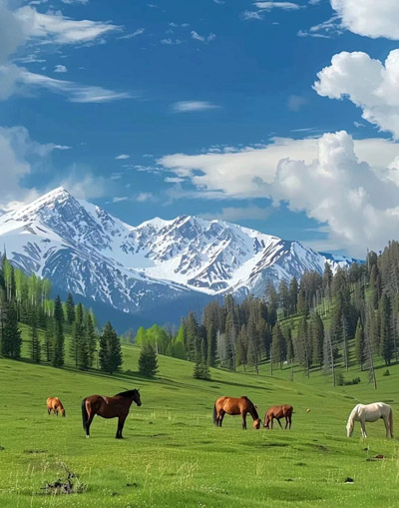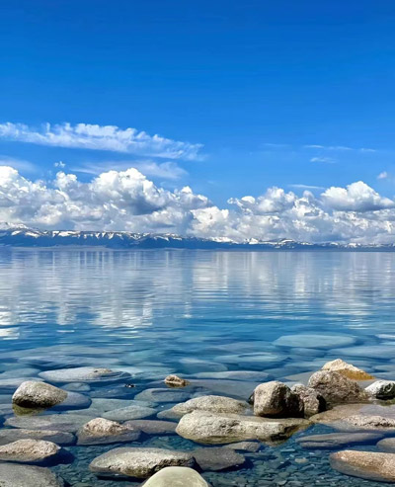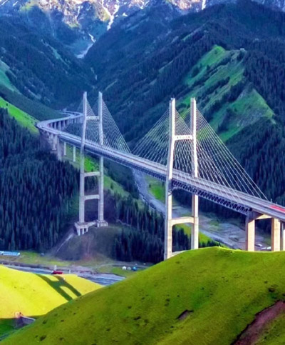

วันสี่ : ด่าน Khorgos – คาซัคสถาน - ชารีนแคนยอน (Charyn Canyon) – เมืองอัลมาตี้
08.00 น. บริการอาหารเช้าที่โรงแรม (6) หลังอาหารนำท่านผ่าน ด่าน Horgos National Gate ชายแดนจีน-คาซัคสถาน ผ่านแดน ตม.จีน-คาซัค เปลี่ยนรถเป็นรถบัสของคาซัคสถาน (ด่านตม.จีน เปิดเวลา 11.00-21.00 น. และด่านตม.คาซัคสถาน เปิดเวลา 08.00-18.00 น. เวลาของประเทศคาซัคสถานช้ากว่าเวลาประเทศจีน 3 ชั่วโมง) กรุณาปรับนาฬิกาเป็นเวลาคาซัคสถาน จากนั้นออกเดินสู่ ชารีนแคนยอน (Charyn Canyon) แกรนด์แคนยอนที่ใหญ่ที่สุดในเอเชียและใหญ่เป็นอันดับ 2 ของโลกรองจากอเมริกา อยู่ใกล้กับชายแดนที่ติดประเทศจีนและทางทิศตะวันออกของเมืองอัลมาตี้ (ระยะทาง 180 กิโลเมตร ใช้เวลา 2.30 ชั่วโมง)
12.00 น. บริการอาหารกลางวันที่ภัตตาคารที่ชารีนแคนย่อน (7) หลังอาหารนำท่านเที่ยวชม ชารีนแคนยอน (Charyn Canyon) ตั้งอยู่ริมแม่น้ำชารีนซึ่งเป็นหนึ่งในแม่น้ำที่ลึกที่สุดที่มีต้นกำเนิดจากภูเขาเทียนซานของจีน หุบเขาชารีนมีความยาวราว 90 กิโลเมตร เป็นส่วนหนึ่งของอุทยานแห่งชาติชารีน หุบเขามีแก่งหินรูปทรงและขนาดที่แตกต่างกันไปและมีสีสันที่เปลี่ยนแปลงไปตามเวลา ชารีนแคนยอนแม้จะมีขนาดเล็กกว่าแกรนด์แคนยอนของอเมริกาแต่ก็มีความสวยงามไม่แพ้กัน ลักษณะของหุบเขาแห่งนี้ประกอบด้วยภูเขาหินทรายสีแดง เมื่อมีการกัดกร่อนจากลมและน้ำจึงทำให้เกิดรูปทรงและสีสันที่แปลกตา ชารีนแคนยอนประกอบไปด้วยหุบเขาหลัก 5 ส่วน โดยส่วนที่ได้รับความนิยมมากที่สุดคือ หุบเขาปราสาท (Valley of Castles) ซึ่งเป็นกลุ่มหินที่ก่อตัวขึ้นเกิดเป็นรูปทรงต่างๆ มากมาย มีความยาวถึง 3 กิโลเมตรและความลึก 100 เมตร (รวมรถอุทยาน) จากนั้นนำท่านเดินทางสู่ เมืองอัลมาตี้ (ระยะทาง 215 กิโลเมตร ใช้เวลา 3 ชั่วโมง) เมืองอัลมาตี้ เป็นเมืองที่ใหญ่ที่สุดในประเทศคาซัคสถานและเป็นศูนย์กลางทางเศรษฐกิจของประเทศ อัลมาตี้เคยเป็นเมืองหลวงตั้งแต่ปี พ.ศ. 2472 ถึง พ.ศ. 2541
19.00 น. บริการอาหารเย็นที่ภัตตาคาร (8) หลังอาหารพักผ่อนกันตามสบาย (พัก Kazzhol Hotel หรือระดับ 4 ดาว)
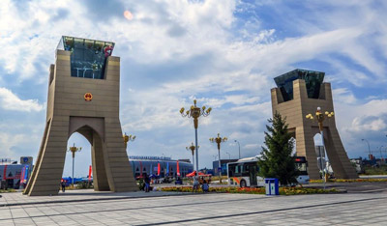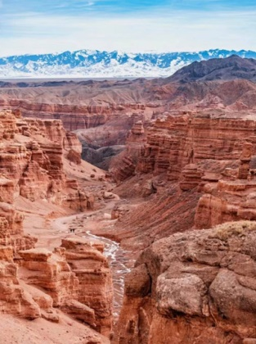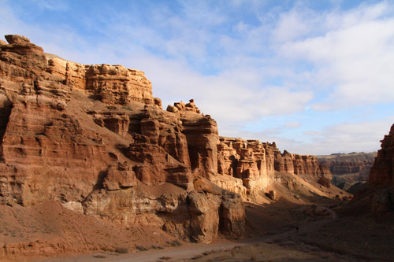

วันที่ห้า : Panfilov Park – วิหารเซนคอฟ - Republic Square - หมู่บ้านวัฒนธรรมคาซัค
07.00 น. บริการอาหารเช้าที่โรงแรม (9) หลังอาหารนำท่านชม สวนสาธารณะแพนฟิลอฟ (Panfilov Park) ตั้งอยู่ใจกลางเมืองอัลมาตีฝั่งตะวันออก สร้างขึ้นเพื่อรำลึกถึงวีรบุรุษแห่งแพนฟิลอฟ ซึ่งเป็นทหาร 28 นายที่เสียชีวิตจากการรุกรานของทหารนาซีเยอรมันในช่วงสงครามโลกครั้งที่ 2 คำว่าแพนฟิลอฟนั้นมาจากชื่อของอิวาน แพนฟิลอฟ ซึ่งเป็นนายพลผู้บัญชาการกองทัพในตอนนั้น จากนั้นนำท่านชม วิหารเซนคอฟ (Zenkov Cathedral) วิหารคริสต์นิกายออร์โธดอกซ์ของรัสเซีย สร้างเสร็จเมื่อปี 1907 โดยใช้เวลาในการก่อสร้างทั้งสิ้น 3 ปี เป็นวิหารที่สร้างจากไม้โดยไม่ใช้ตะปูทั้งหลัง มีความสูง 56 เมตร และมีความทนทานต่อแผ่นดินไหวแม้ว่าตัวอาคารไม่มีการยึดด้วยตะปู
12.30 น. บริการอาหารกลางวันที่ภัตตาคาร (10) หลังอาหารนำท่านชม จัตุรัสรีพับลิค (Republic Square) จัตุรัสสำคัญที่ใช้ในการจัดกิจกรรมต่างๆ ของเมืองอัลมาตี้ เคยเป็นที่ตั้งของทำเนียบประธานาธิบดี ปัจจุบันเป็นที่ตั้งของสำนักงานเทศบาล จากนั้นนำท่านชม หมู่บ้านวัฒนธรรมคาซัค ของชนเผ่าซัคที่ครอบครองดินแดนแห่งนี้มาก่อนยุคของมองโกล นําท่านเพลิดเพลินไปกับกิจกรรมทางวัฒนธรรมโดยวิทยากรของหมู่บ้าน การแสดงวัฒนธรรม รวมทั้งชมวิถีชีวิตของชาวคาซัค ชมวิธีการสร้างกระโจม การขี่ม้า จากนั้นนำท่านเดินทางสู่ จุดชมวิวเขาค็อกโทเบ (Kok Tobe) เป็นจุดชมวิวที่มีความสูงเหนือระดับน้ำทะเล 1,100 เมตรที่สามารถมองเห็นเมืองอัลมาตีในมุมสูงแทบทุกจุด
19.00 น. บริการอาหารเย็นที่ภัตตาคาร (11) หลังอาหารนำท่านเข้าที่พัก (พัก Kazzhol Hotel หรือระดับ 4 ดาว)
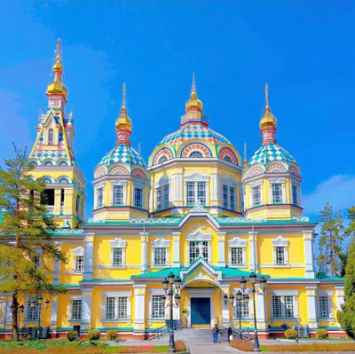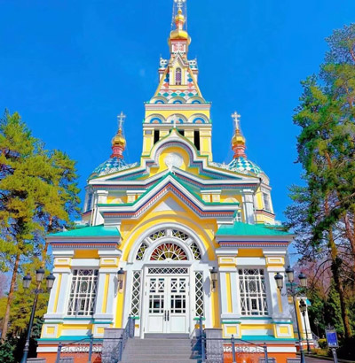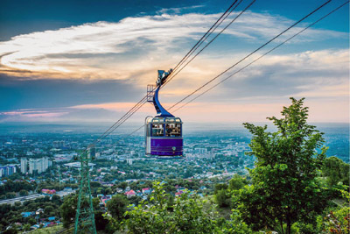

วันที่หก : ตลาดกรีนบาซาร์ – นั่งกระเช้า – Shymbulak Ski Resort – ชมวิวภูเขาหิมะ
07.00 น. บริการอาหารเช้าที่โรงแรม (12) หลังอาหารนำท่านช้อปปิ้งที่ ตลาดกรีนบาซาร์ ให้ทุกท่านได้เพลิดเพลินกับการสำรวจสินค้าอุปโภคและบริโภค ไม่ว่าจะเป็นเครื่องแต่งกาย คาเวียร์ วอดก้า ถั่วชนิดต่างๆและสินค้าพื้นเมือง
12.00 น. บริการอาหารกลางวันที่ภัตตาคาร (13) หลังอาหารนำท่าน นั่งกระเช้า สู่ ชิมบูลัก สกี รีสอร์ท (Shymbulak Ski Resort) อยู่ในเทือกเขา Zailiuskiy Alwatau เหนือระดับน้ำทะเล 2,260 ม. เป็นสกีรีสอร์ทที่ใหญ่และทันสมัยของอัลมาตี้ ล้อมรอบด้วยเทือกเขาสูงที่ปกคลุมด้วยหิมะขาวโพลนบนยอดตลอดปี มีป่าสนอายุหลายร้อยปี และทะเลสาบในหุบเขา ซึ่งท่านสามารถชมทิวทัศน์ที่สวยงามจากมุมสูง ให้ท่านได้พักผ่อน ถ่ายรูปชมวิว มีอาหารท้องถิ่น ยุโรป และอาหารญี่ปุ่น รวมทั้งร้านเครื่องดื่มมากมาย (สกีรีสอร์ทแห่งนี้เปิดให้เล่นสกีในช่วงหน้าหนาว เดือนธันวาคม-เมษายน)
19.00 น. บริการอาหารเย็นที่ภัตตาคาร (14) หลังอาหารนำท่านเข้าที่พัก (พัก Kazzhol Hotel หรือระดับ 4 ดาว)
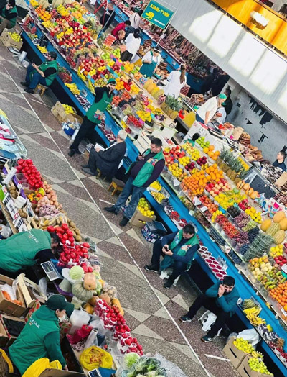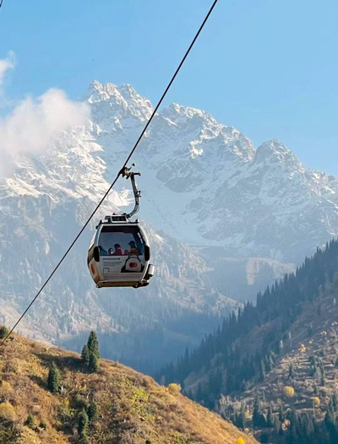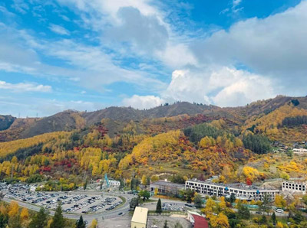

วันที่เจ็ด : พิพิธภัณอัลมาตี้ Museum of Kazakhstan – ช้อปปิ้ง – ด่าน dulata port
07.00 น. บริการอาหารเช้าที่โรงแรม (15) หลังอาหารนำท่านชม Museum of Kazakhstan ที่เรียนรู้บอกเล่าเรื่องราวเกี่ยวกับประวัติศาสตร์ ประเพณี วัฒนธรรม กลุ่มชาติพันธุ์ ของชาวคาซัค จากนั้นให้ท่านอิสระช้อปปิ้ง
12.00 น. บริการอาหารกลางวันที่ภัตตาคาร (16) หลังอาหารนำท่านเดินทาง HIGHWAY เส้นใหม่ คาซัคสถาน-จีน สู่ The Dulata Port เมืองชายแดนคาซัคสถาน-จีน (ระยะทาง 290 กิโลเมตร ใช้เวลา 3.40 ชั่วโมง) นำท่านเข้าที่พัก All Seasons Spring Hotel ให้ท่านได้พักผ่อน อาบน้ำแร่
19.00 น. บริการอาหารเย็นที่ภัตตาคาร (17) หลังอาหารพักผ่อน (พัก All Seasons Spring Hotel หรือระดับ 4 ดาว)

วันที่แปด : ด่าน Dulata Port – อี้หนิง - หมู่บ้านคาจั่นฉี
07.00 น. บริการอาหารเช้าที่โรงแรม (18) หลังอาหารนำท่านเดินทางสู่ ด่าน Dulata Port ชายแดนคาซัคสถาน-จีน (ระยะทาง 60 กม. ใช้เวลา 1 ชม.) ผ่านแดน ตม.คาซัค-จีน เปลี่ยนรถเป็นรถบัสของจีน (กรุณาปรับเป็นเวลาประเทศจีนเร็วกว่าคาซัคสถาน 3 ชั่วโมง)
เที่ยง บริการอาหารกลางวันที่ภัตตาคาร (19) หลังอาหารนำท่านชม หมู่บ้านคาจั่นฉี สถานที่ท่องเที่ยวระดับ 4A ของจีน เป็นหมู่บ้านที่มีลักษณะเฉพาะของชนกลุ่มน้อยพื้นเมือง ที่อาคารบ้านเรือนทาด้วยสีน้ำเงินในสไตล์ของชาติพันธุ์บ้านเรือนแบบอิหร่านที่เป็นเอกลักษณ์ เป็นสถานที่ตั้งถิ่นฐานของเพื่อนร่วมชาติ 13 ชาติที่อาศัยอยู่เป็นเวลานาน นั่งรถม้าชมเมือง ชมถนนและตรอกของ Kazanchi เยี่ยมชมบ้านไม้โบราณที่มีสไตล์อุยกูร์ ชม โชว์ร้องเพลง เต้นรำในหมู่บ้านของชาวอุยกูร์ที่ชื่นชอบในการร้องเพลงและเต้นรำ สัมผัสวัฒนธรรมพื้นบ้านซินเจียงในธรรมชาติที่เรียบง่ายรวมทั้งประเพณีพื้นบ้านและภูมิทัศน์ที่เป็นเอกลักษณ์ มีร้านของฝากของที่ระลึก (รวมค่านั่งรถม้า)
19.00 น. บริการอาหารเย็นที่ภัตตาคาร (20) หลังอาหารพักผ่อน (พัก Heng Run Inter Hotel หรือระดับ 4 ดาว)
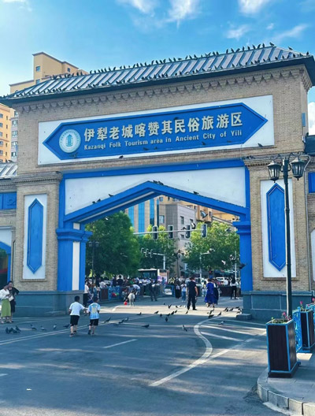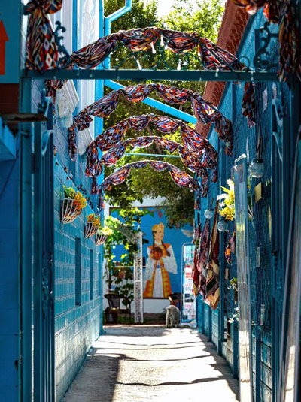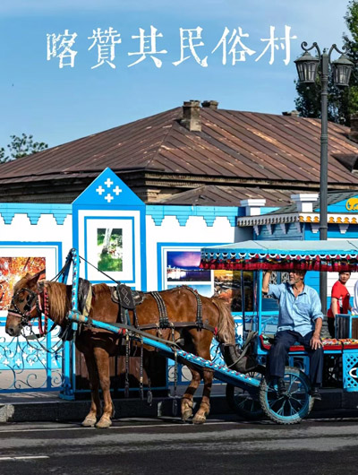

วันที่เก้า : อี้หนิง – อูรูมูฉี - นั่งรถไฟความเร็วสูง – ช้อปปิ้งตลาดต้าปาจา
07.00 น. บริการอาหารเช้าที่โรงแรม (21) หลังอาหารนำท่านเดินทางสู่ สถานีรถไฟอี้หนิง ออกเดินทางสู่ เมืองอูรูมูฉี โดย รถไฟความเร็วสูง (09.50-15.08) ชมวิวของภูเขาหิมะเทียนซาน ทุ่งหญ้า ทะเลสาบสวยๆ
12.00 น. บริการอาหารกลางวันบนขบวนรถไฟ (22)
15.08 น. ถึง เมืองอูรูมูฉี นำท่านเดินทางไปช้อปปิ้งที่ ตลาดต้าปาจา เป็นตลาดพื้นเมืองที่เป็นสัญลักษณ์เมืองอูรูมูฉี จำหน่ายสินค้าพื้นเมือง เช่น อัลมอนด์, วอลนัท, กีวีอบแห้ง, ลูกเกด ฯลฯ แล้วยังมีสินค้าประเภทเครื่องดนตรีพื้นเมืองมากมายและชมบรรยากาศยามเย็นเมืองอูรูมูฉี
19.00 น. บริการอาหารเย็นที่ภัตตาคาร (23) หลังอาหารนำท่านเดินทางเข้าสู่ที่พัก (พัก Hampton by Hilton Airport Urumqi หรือระดับ 5 ดาว)

วันที่สิบ : อูรูมูฉี - สนามบินสุวรรณภูมิ
05.00 น. นำท่านออกเดินทางสู่ สนามบินอูรูมูฉี URC (เตรียมอาหารกล่อง ขนมปัง 24)
06.55 น. ออกเดินทางสู่ เมืองเฉิงตู โดยสายการบิน Sichuan Airlines - 3U 6514 (06.55-10.20)
บินตรงเฉิงตู (มีบริการอาหารร้อนบนเครื่อง)
10.20 น. ถึง สนามบินเฉิงตู รอต่อเครื่อง อิสระอาหารกลางวันที่สนามบิน
14.40 น. ออกเดินทางกลับสู่กรุงเทพฯ โดยสายการบิน Sichuan Airlines - 3U 3935 (มีบริการอาหารร้อนบนเครื่อง)
16.40 น. เดินทางถึง สนามบินสุวรรณภูมิ โดยสวัสดิภาพ

• ค่าบริการนี้รวม
1.ค่าตั๋วเครื่องบินตามระบุในโปรแกรม
2.ค่าโรงแรมที่พัก 9 คืน (พักห้องละ 2 ท่าน ระดับ 4-5 ดาว)
3.ค่าอาหารทุกมื้อพร้อมอาหารว่างและเครื่องดื่ม
4.รถบัสปรับอากาศนำเที่ยว – ค่ากระเช้า
5.ค่าประกันอุบัติเหตุ วงเงินค่ารักษา 500,000.- / เสียชีวิต 1,000,000.-บาท (ผู้เดินทางสำรองจ่ายไปก่อนตามเงื่อนไขกรมธรรม์)
6.ค่าธรรมเนียมเข้าชมสถานที่ต่างๆ - ค่าน้ำหนักสัมภาระขึ้นเครื่องคนละ 23 กิโลกรัม
7.หัวหน้าทัวร์ไทยนำเที่ยวตลอดการเดินทาง
8.ไกด์จีนพูดภาษาไทยนำเที่ยว

• ค่าบริการนี้ไม่รวม
1.กระเป๋าเดินทางในกรณีที่น้ำหนักเกินกว่าที่สายการบินกำหนด 23 กิโลกรัมต่อท่าน
2.ค่าทิปไกด์-พนักงานขับรถจีนและคาซัคสถาน – หัวหน้าทัวร์ไทย (รวมทั้งทริป 2,500.-บาท)

• การสำรองที่นั่ง
1.วางมัดจำท่านละ 25,000.-บาท พร้อมส่งหน้าพาส – เบอร์โทรติดต่อ
2.ส่วนที่เหลือชำระก่อนการเดินทาง 25 วัน

• การยกเลิกทัวร์
1.ลูกค้ายกเลิกทัวร์ก่อนการเดินทาง 30 วัน บริษัทฯจะเก็บค่าใช้จ่ายตามความเป็นจริง เช่น ค่าตั๋วเครื่องบินหรืออื่นๆที่มี
2.กรณีผู้ร่วมเดินทางต่ำกว่า 10 ท่าน บริษัทฯขอสงวนสิทธิ์ในการยกเลิกการเดินทาง โดยแจ้งให้ทราบล่วงหน้าไม่ต่ำกว่า 30 วันและคืนเงินทั้งหมด (ไม่หักค่าบริการใดๆ)

• เงื่อนไขอื่นๆ
• บริษัทฯ รับเฉพาะผู้มีประสงค์เดินทางเพื่อการท่องเที่ยวเท่านั้น
• หากท่านถูกเจ้าหน้าที่ตรวจคนเข้าเมืองของประเทศไทยหรือประเทศปลายทาง ปฏิเสธการเข้าหรือออกเมืองด้วยเหตุผลใดๆ ก็ตาม บริษัทฯ ขอสงวนสิทธิ์ที่จะไม่คืนเงินค่าทัวร์บางส่วนหรือทั้งหมด
• บริษัทฯ ขอสงวนสิทธิ์ในการรับผิดชอบต่อค่าใช้จ่าย ในกรณีที่เกิดเหตุสุดวิสัย เช่น การยกเลิกเที่ยวบิน การล่าช้าของสายการบิน ภัยธรรมชาติ การจลาจลและทรัพย์สินที่สูญหายระหว่างเดินทาง ที่เกิดขึ้นเหนืออำนาจความควบคุมของบริษัทฯ
• ในระหว่างเดินทาง หากท่านไม่ใช้บริการใดๆ ถือว่าท่านสละสิทธิ์ ไม่สามารถเรียกร้องขอค่าบริการคืนได้

